18 октября в 1 классе «Б» состоялся праздник
«Посвящение в ученики»
Ребята показали, что они уже настоящие ученики школы №22

Школа! Самый лучший друг,
Второй наш дом родной!
Здесь постигаем курс наук
Мы дружною семьёй.

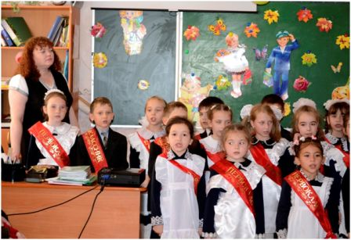

Был вчера ещё просто ребёнком
Ничего не поделаешь тут.
Называли меня дошколёнком,
А теперь первоклашкой зовут

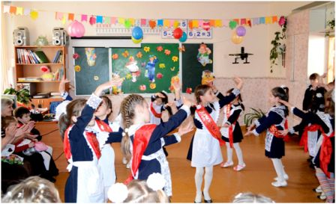

В школу мы пришли
Школа, нас встречай.
Поскорей вручай
Всем нам буквари.
Целых 11 лет
Теперь будем мы
Вместе все взрослеть.

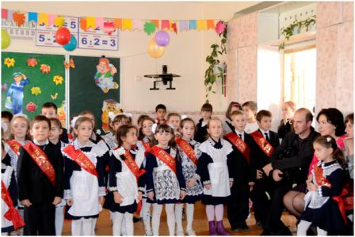

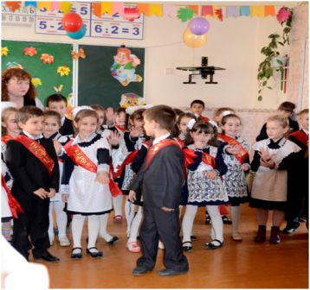

Вот два месяца прошли, Нет, в школе лучше, чем в саду!
Мы теперь не малыши. Я в школу с радостью иду

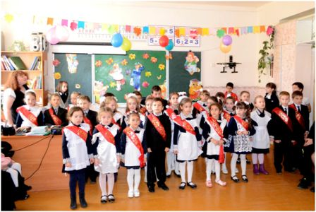

Мы, ребята - семилетки,
Любим бегать и играть.
А учиться обещаем
На «4» и на «5».

